**Сценарий игрового мероприятия направленный на духовно – нравственное воспитание в православных традициях**

**для детей старшей группы**

**«Яблочный спас».**

**Воспитатель высшей категории Трефилова Татьяна Васильевна**

**2023 год**

**Актуальность**

В наш век всеобщей компьютеризации – естественная для всех картинка: ребёнок и гаджет. Дети мало гуляют, не общаются друг с другом, не знают народных игр. А ведь игра и является хорошим спутником жизни ребёнка, источник радостных эмоций, обладающий великой воспитательной силой. Поэтому в своей работе мы всегда обращаемся к игре. Именно народные игры являются неотъемлемой частью духовно – нравственного воспитания дошкольников. В них отражается образ жизни людей, их труд, быт, национальные устои представления о чести. Радость движения сочетается с духовным обогащением детей. Особенность народных игр в том, что они, имея нравственную основу, учат ребёнка обретать гармонию с окружающим миром. Народные игры вызывают активную работу мысли, способствуют расширению, кругозора и представление об окружающем мире. Народные игры в комплексе с другими воспитательными средствами представляют собой основу формирования гармонически развитой, активной личности, сочетающей в себе духовное богатство и физическое совершенство. И нам важно научить их играть на улице, научить получать от этого удовольствие.

**Цель**: Познакомить детей с народным праздником «Яблочным спасом» и его традициями.

**Задачи:**

-расширять представление детей о народном празднике «Яблочном спасе», о традициях и обычаях русского народа.

-формировать стремление активно участвовать в развлечениях, играть в игры.

-способствовать развитию двигательной активности детей;

-расширять и активизировать речевой запас детей.

- развивать ловкость, смекалку.

**Интеграция образовательных областей:**«Познание», «Коммуникация», «Физическое развитие».

**Оборудование и материал:** корзины, ложки, яблоки, мишень, мячи, мелки.

**Воспитатель:**Ребята, вы любите фрукты? А какие? (ответы детей.)

А знаете ли вы, какой фрукт считается нашим национальным фруктом? (ответы детей.)

Загадка:

Душистые, румяные!

Есть сладкие, есть пряные,

Есть кислые, есть терпкие,

Есть мягкие, есть крепкие.

Есть свежие, сушеные,

И даже есть мочёные

**(Яблоки.)**

**Ход мероприятия**

**Воспитатель:** Ребята, мы с вами собрались, чтобы отпраздновать замечательный русский православный праздник с красивым названием «Яблочный Спас». Считается, что этот праздник напоминает людям о необходимости духовного преображения. В этот праздник люди приносят Богу благодарность за все труды, за все дары, которыми он их одарил. В день этого чудесного преображения в народе сложилась традиция освящать в церквях яблоки, а также виноград, груши, сливы, и т. д. В день праздника хозяюшки приносили к церкви целые корзины спелых плодов для освещения.

**Воспитатель:** Правильно, ребята, вы сказали, чтобы не болели ваши родные и близкие, чтобы не было войны, чтобы все были счастливы и т. д.

По народным приметам - Яблочный Спас означает наступление осени. К этому дню заканчивалась жатва на полях. А так как с Яблочным Спасом приходят первые холода, то в старину существовал обычай – в этот день в широком поле провожать песнями и гуляньями закат первого осеннего солнца.

**Воспитатель**: А у нас Дима и Карина сейчас расскажут стихи

**Дима**

Преображение Господне,

В народе Спасом Яблочным зовут.

И праздник этот прославляя,

Плоды созревшие несут.

**Карина**

Вот уж яблочки поспели **–**

Хоть корзину подставляй.

С ветки звонко полетели.

Вкус их, нас возносит в рай.

Спасом Яблочным зовется,

День, что празднуем сейчас.

**Воспитатель:** Ребята наша встреча будет весёлой и радостной, потому что она посвящена русскому народному празднику с красивым названием Яблочный Спас. Близится время сбора урожая. В этот день рекомендуется съедать, как можно больше яблок. Угощать яблоками всех своих родных, близких и знакомых. Яблоки обладают целебными свойствами. В них много витаминов, микроэлементов, необходимых для здоровья человека. Обычное яблочко способно, даже исцелить человека от болезни. В этот день люди веселились, пели песни, водили хороводы, играли.

Праздник яблок объявляю

Спелых, сочных, наливных,

Что на ветках поспевают.

Кто из нас не любит их!

Что ж, будем праздник отмечать,

Яблоко величать!

**Сегодня все задания будут связаны с яблоками.**

**Воспитатель:**

В круг скорее становитесь,

Крепче за руки держитесь,

Начинаем мы сейчас

 Развесёлый перепляс!

**Разминка:**

**Игра «Яблочко по кругу».**

**(**Под весёлую музыку дети передают яблоко по кругу приговаривая):

Ты катись яблочко наливное быстро, быстро по рукам у кого яблочко в руках тот сейчас станцует нам

(Музыка останавливается у кого яблоко, тот выходит в круг и танцует)

Дети делятся на две команды (красные и зелёные яблоки)

1. **Эстафета. «Кто быстрее?»**

(В разных концах участка устанавливаем две корзины. Одна из них пустая, а другая заполнена яблоками)

Задача игроков – перенести яблоки из корзинки в пустую корзинку, как можно быстрее.

Молодцы, постарались.

1. **Конкурс «Попади в яблочко! »**

Дети вы должны попасть в нарисованное яблоко – мишень, с определенного расстояния маленьким резиновым мячом (Этот конкурс на меткость)

Вы большие молодцы, отдохните удальцы.

1. Вот вам задание, слушайте внимательно.

Кто больше сказок назовёт,

Где речь о яблоках идёт?

Вспомните сказки, где яблоко – главное действующее лицо.

В какой сказке яблонька спасает детей от погони?

Яблоня заслонила девочку ветвями, прикрыла листочками… (Сказка «Гуси – лебеди»)

«…Девочка зарыла косточки в землю, каждый день их поливала. И выросла из них яблонька, да какая! Яблочки на ней висят наливные, листья шумят золотые, веточки гнутся серебряные. Кто ни едет мимо – останавливается, кто проходит близко – заглядывается…»

(Сказка «Крошечка – Хаврошечка»)

И был у царя сад великолепный, росла в том саду яблоня с золотыми яблоками. Стал кто – то царский сад посещать, золотые яблоки воровать.

(Сказка «Иван – царевич и серый волк»)

«…А Ворона всё каркает:

- Карр! Карр! Всем яблоки раздавал, а меня хоть одним яблочком угостил! Смутился Заяц, вытряхнул из мешка последнее яблоко:

- Вот... Самое лучшее! Клюй на здоровье!»

(«Мешок яблок» Сутеев)

Молодцы, ребята, сказки знаете.

1. **Конкурс - «Художник».**

Выбираем мелки и с закрытыми глазами рисуем яблоко.

1. **Народные приметы, связанные с Яблочным Спасом**
2. Собранными с огорода плодами угостите нищего — на следующий год урожай хороший соберете.
3. Пришел Яблочный Спас — бери рукавицы про запас.
4. Каков Яблочный Спас, таков и январь.
5. Со Спасом погода преображается.
6. Пришел Спас — ушло лето от нас.
7. Яблочный Спас, готовь шубу запас.
8. Если на Яблочный Спас сухой день, то осень будет сухой, если дождливый — то и зима будет суровой.
9. Игра «Перенеси яблоко»

Для игры нужны две команды.

Нужно перенести яблоко в ложке, обойти кубик, вернуться назад, отдать яблоко, ложку следующему игроку, стать в конец колонны.

1 -2 -3 — начали!

Молодцы, ловкие все были. (Дети садятся на места).

1. Игра «Найди яблоки»

В мешочках находятся различные предметы и яблоки. Нужно на ощупь найти яблоки, отнести на поднос, стать в конец колонны. Чья команда первая найдет все яблоки в сумке, та и победила.

**Воспитатель.**

Наш яблочный праздник

Друзья, сегодня удался!

Все победители по праву,

Кто лучше, и сказать нельзя!

Дорогие ребята, мы сейчас всех вас угостим освещенным яблочком, и пусть каждый из вас подумает о чем- то важном, самом желанном и пусть все сбудется.

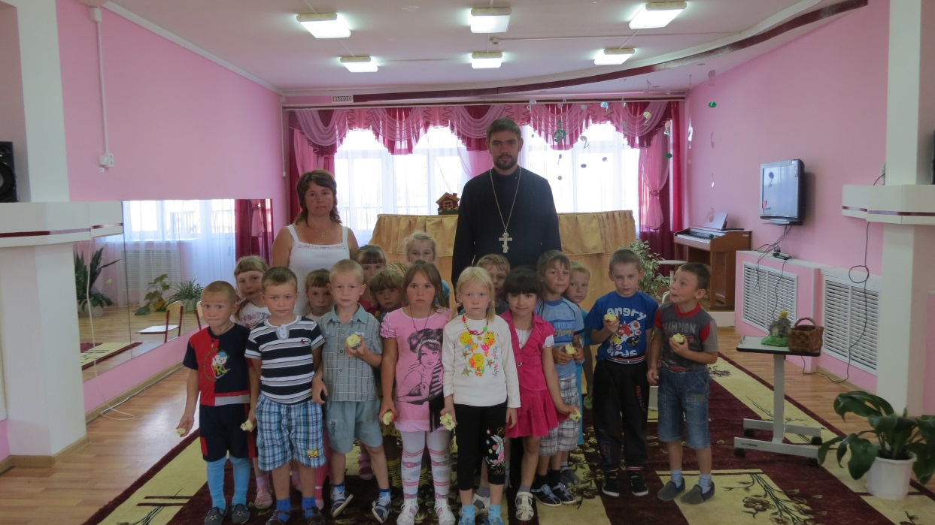

**Список рекомендуемой литературы**

1. Программа от рождения до школы» под редакцией Н. Е. Веракса.
2. Комарова Н. Г., Грибова, Л. Ф. «Мир в котором я живу», М. 2006 г.
3. Подборка журналов «Дошкольное воспитание» за 2020 год.
4. Интернет ресурсы.